TIẾT 15,16
Ngày soạn: 15/9/2025

CHỦ ĐỀ 5: SƠ LƯỢC CA NHẠC CỔ TRUYỀN PHÚ YÊN
(Thời lượng:2 tiết)

I. MỤC TIÊU:
1.Năng lực
- Nêu được khái quát các loại hình Ca nhạc cổ của Phú Yên
- Nghe và cảm nhận được một loại hình ca nhạc cổ truyền Phú Yên.
- Có thể hát được một số bài dân ca Phú Yên
2. Phẩm chất
- Biết trân trọng, tự hào về những làn điệu dân ca của quê hương
- Có trách nhiệm bảo tồn và phát huy các giá trị truyền thống đó.
II. THIẾT BỊ VÀ HỌC LIỆU
- Máy tính, máy chiếu projector
- Video giới thiệu “Chương Trình Báo Cáo - Sưu Tầm Văn Hóa Dân Gian - Các Làn Điệu Bài Chòi - Phú Yên”
Link clip: https://www.youtube.com/watch?v=ULuSaEJWFPs

- Tài liệu giáo dục địa phương Phú Yên lớp 6.
- Tranh ảnh, tư liệu về văn hóa dân gian, các hình ảnh về dân ca cổ truyền Phú Yên.
III. TIẾN TRÌNH DẠY HỌC.
1/HOẠT ĐỘNG KHỞI ĐỘNG:
- Mục tiêu: Tạo hứng thú cho học sinh và định hướng học tập cho học sinh
- Cách thức tổ chức:
*B1: Chuyển giao nhiệm vụ
- GV yêu cầu HS xem trích đoạn ngắn dân ca Phú Yên: Bài hát dân ca bài chòi "Đến với Phú Yên qua Link clip: https://www.youtube.com/watch?v=Xb9YZB0DuNk
- Sau khi nghe bài hát em có cảm nhận gì?
*B2,3: Thực hiện nhiệm vụ và báo cáo kết quả
- HS lắng nghe bài hát
- Đại diện HS nêu cảm nhận của mình sau khi nghe bài hát
* Bước 4: Nhận xét
- GV nhận xét và chuyển vào dẫn dắt từ cảm nhận của HS sau khi nghe bài hát và chuyển sang nội dung chính
2. HOẠT ĐỘNG HÌNH THÀNH KIẾN THỨC

*HOẠT ĐỘNG 1: KHÁI QUÁT CA NHẠC CỔ TRUYỀN PHÚ YÊN
a) Mục tiêu: Nêu khái quát được các đặc điểm và loại hình Ca nhạc cổ của Phú Yên
b) Tổ chức thực hiện.
* Bước 1: Giao nhiệm vụ
- GV yêu cầu HS cả lớp thực hiện nhiệm vụ sau:
1. Đọc đoạn tài liệu và cho biết: Ca nhạc cổ truyền Phú Yên có những đặc điểm gì và được chia thành hai mấy loại hình cơ bản?
Bước 2: Thực hiện nhiệm vụ
- HS làm việc cá nhân: Đọc tài liệu và trả lời câu hỏi
- Sản phẩm:
- Phú yên có nền văn hoá giao thoa giữa văn hoá Trung bộ và văn hoá Tây nguyên, nên âm nhạc truyền thống có đặc trưng riêng, thể hiện qua thanh nhạc và khí nhạc.
- Ca nhạc cổ truyền Phú Yên là những bài hát có giá trị âm nhạc truyền thống, lưu truyền qua nhiều thế hệ của các dân tộc như kinh, Ba na. Ê đê, Chăm H’roi
- Ca nhạc cổ truyền Phú Yên được chia thành hai loại hình cơ bản: Hát nghi lễ và hát trong sinh hoạt đời thường.
Bước 3: Báo cáo kết quả:
- Đại diện 3 HS trả lời câu hỏi
- HS khác bổ sung
Bước 4: Nhận xét, đánh giá
- GV nhận xét hoạt động của học sinh và chốt lại nội dung chính
- GV cho HS nghe dân ca bài chòi “Đến với Phú Yên”
: https://www.youtube.com/watch?v=Xb9YZB0DuNk
Hoặc nghe 1 đoạn bài hát ru…
- Dẫn dắt chuyển sang HĐ 2, chuỷen giao nhiệm vụ học tập tiết tiếp theo cho HS
*HOẠT ĐỘNG 2: GIỚI THIỆU CÁC LOẠI HÌNH CA NHẠC CỔ TRUYỀN PHÚ YÊN
a) Mục tiêu: Giới thiệu được các loại hình ca nhạc của Phú Yên
b) Tổ chức thực hiện.
* Bước 1: Giao nhiệm vụ
- GV yêu cầu HS làm việc theo nhóm
- Thực hiện nhiệm vụ sau: Đọc và khai thác tài liệu, kết hợp sưu tầm thêm tư liệu, hình ảnh, video…để giới thiệu được các loại hình ca nhạc cổ truyền của Phú Yên
Nội dung giới thiệu: Đặc trưng tiêu biểu của từng loại hình ca nhạc,
Ý nghĩa và giá trị của loại hình ca nhạc
Mỗi nhóm giới thiệu ít nhất 1 loại hình ca nhạc.
Hình thức giới thiệu: Tự lựa chọn ( sơ đồ, tranh ảnh, hoạt cảnh, trình chiếu…)
Bước 2: Thực hiện nhiệm vụ ( ở nhà)
- HS thực hiện theo yêu cầu: Đọc tài liệu, sưu tầm tư liệu. hình ảnh…
- Lựa chọn 1 loại hình ca nhạc cổ truyền để giới thiệu
- Phân công người giới thiệu
- Sản phẩm:
Là các bài thuyết trình giới thiệu của học sinh kèm theo tranh ảnh…
*Gợi ý sản phẩm nội dung.
1. *Loại hình hát nghi lễ:
Là một loại “lễ nhạc” phục vụ trong các lễ hội tín ngưỡng dân gian của Phú Yên tiêu biểu là hát bả trạo.
- Hát bả trạo là loại hình diễn xướng dân gian của người kinh ở Phú Yên, mang tính chất nghi lễ gắn liền với lễ hội cầu ngư ở các lăng Ông thuộc làng chài ven biển (từ tháng 3 đến tháng 8 Âm lịch)
- Hát bả trạo còn gọi là hò đưa linh, chèo cầu ngư, hát bạn chèo đưa Ông.
- Loại hình hát ba trạo được xếp hạng là Di sản văn hóa phi vật thể quốc gia.
- Nội dung và ý nghĩa của hát bả trạo: là cầu mưa thuận gió hòa, trời yên biển lặng, ngư dân được mùa thu hoạch, thể hiện sự tôn kính và lòng biết ơn đối với cá Ông vì đã giúp đỡ ngư dân vượt qua sóng gió, tai ương trên biển.
2.Hát trong sinh hoạt đời thường: Là những thể loại ca nhạc cổ truyền được diễn xướng trong đời sống thường ngày của người dân mà không gắn với việc cúng tế như: hát dân ca bài chòi, hát ru, hát đồng giao, hát trong lao động sản xuất, hát giao duyên, hát kể sử thi, hát bội…tiêu biểu nhất là hát dân ca bài chòi.
- Hát dân ca bài chòi: là loại hình phổ biến trong sinh hoạt văn hóa của người dân. Thông qua hát bài chòi, các giá trị văn hóa được truyền tải đến người nghe một cách gần gũi, hấp dẫn, góp phần giáo dục con người đến cái hay, cái đẹp.
-Hát Ru: là những bài hát để ru em bé ngủ. Điệu hát êm ả, chậm rãi, dàn trải, đặc biệt thường có tiếng đưa hời “Ơ…hời” hoặc “Hời…ơ…hời” ở phần mở đầu và kết thúc bài hát ru.
-Hát giao duyên: là một thể loại dân ca chủ yếu dành chon am nữ đang độ tuổi thanh niên. Bài dân ca Chờ anh bên dưới là một bài hát giao duyên của người Ê-đê ở Phú Yên. Bài hát giao duyên này có cấu trúc một đoạn đơn
Bước 3: Báo cáo kết quả:
- Lần lượt các nhóm lên giới thiệu loại hình ca nhạc mà mình đã chọn
- Mỗi nhóm có 7 phút
Bước 4: Nhận xét, đánh giá
- GV nhận xét hoạt động của học sinh
- Cho học sinh nhận xét và đánh giá các bài giới thiệu của HS qua phiếu đánh giá
- GV chốt lại nội dung chính
3. Hoạt động Luyện tập – Vận dụng:
a. Mục tiêu: Hệ thống được các loại hình dân ca Phú Yên
b. Tổ chức thực hiện.
Bước 1: Giao nhiệm vụ
- GV yêu cầu HS Hệ thống các loại hình dân ca Phú Yên bằng sơ đồ tư duy và giới thiệu lại cho các bạn biết
Bước 2: Thực hiện nhiệm vụ:
-HS thực hiện nhiệm vụ vẽ sơ đồ tư duy
- Sản phẩm

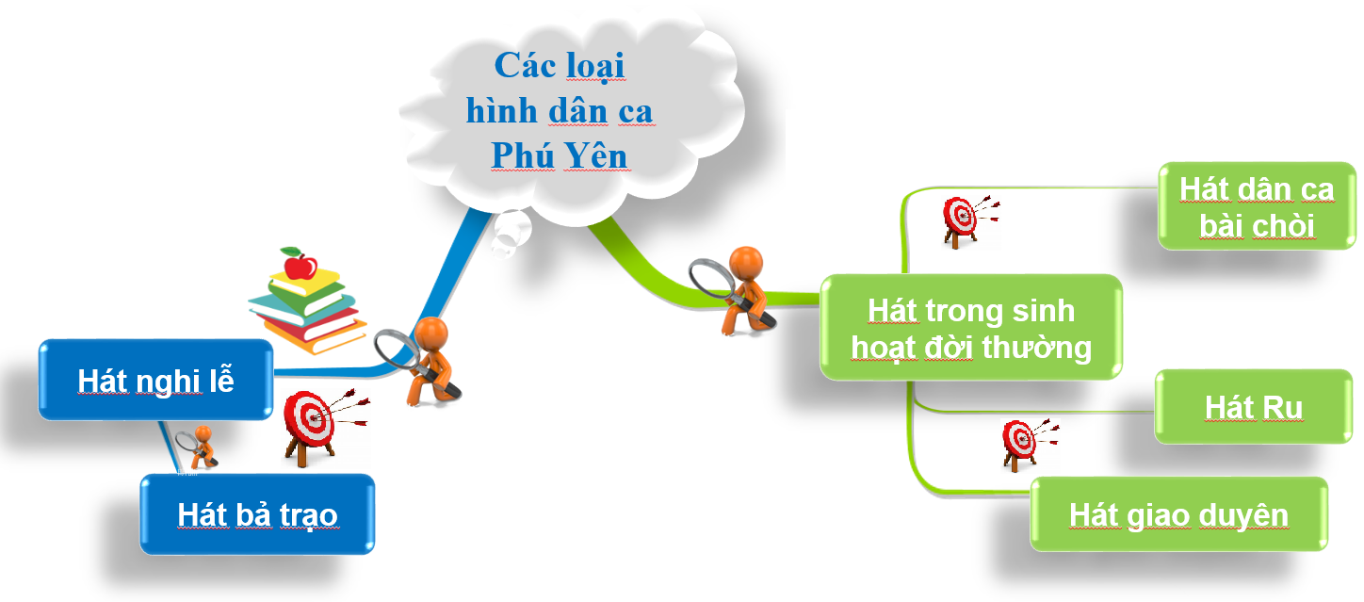
Bước 3: Báo cáo
-Đại diện 2 HS lên vẽ sơ đồ
- Các HS khác sẽ nhận xét, bổ sung
Bước 4: Nhận xét đánh giá
- Gv nhận xét chung và hướng dẫn hoạt động vận dụng
4. Hoạt động dụng:
a. Mục tiêu: Vận dụng bài học viết được bài giới thiệu ngắn gọn về các loại hình dân ca Phú Yên với mọi người
b. Tổ chức thực hiện.
Bước 1: Giao nhiệm vụ
- Sưu tầm các bài dân ca Phú Yên và trao đổi bộ sưu tập của em với các bạn trong lớp.
- Viết 1 bài giới thiệu về ý các bài dân ca của Phú Yên ngắn gọn
Bước 2: Thực hiện nhiệm vụ ở nhà:
-HS sưu tầm tư liệu và viết bài
Bước 3: Báo cáo
- HS nộp bài cho GV chọn 1 vài bài giới thiệu
Bước 4: Nhận xét đánh giá
- GV nhận xét chung, hướng dẫn tự học
==================

